26. Zürcher Oberländer Liegendmatch

Einzelwettkampf
in 3 Kategorien

in Wald ZH

Samstag, 28. September,
5., 12. und 19. Oktober 2024

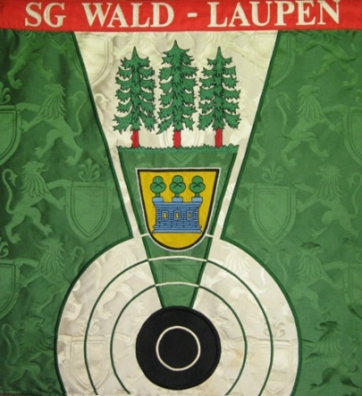

www.sg-wald-laupen.ch

